TRƯỜNG TIỂU HỌC TÂN ĐỊNH VỚI PHONG TRÀO PHÒNG CHỐNG DỊCH BỆNH VIÊM ĐƯỜNG HÔ HẤP CẤP VIRUS CORONA (nCoV) GÂY RA
Dịch bệnh do chủng mới Virus Corona đang có diễn biến phức tạp và khó lường, ảnh hưởng không nhỏ đến đời sống sinh hoạt của toàn xã hội nói chung và đặc biệt là ngành giáo dục nói riêng.
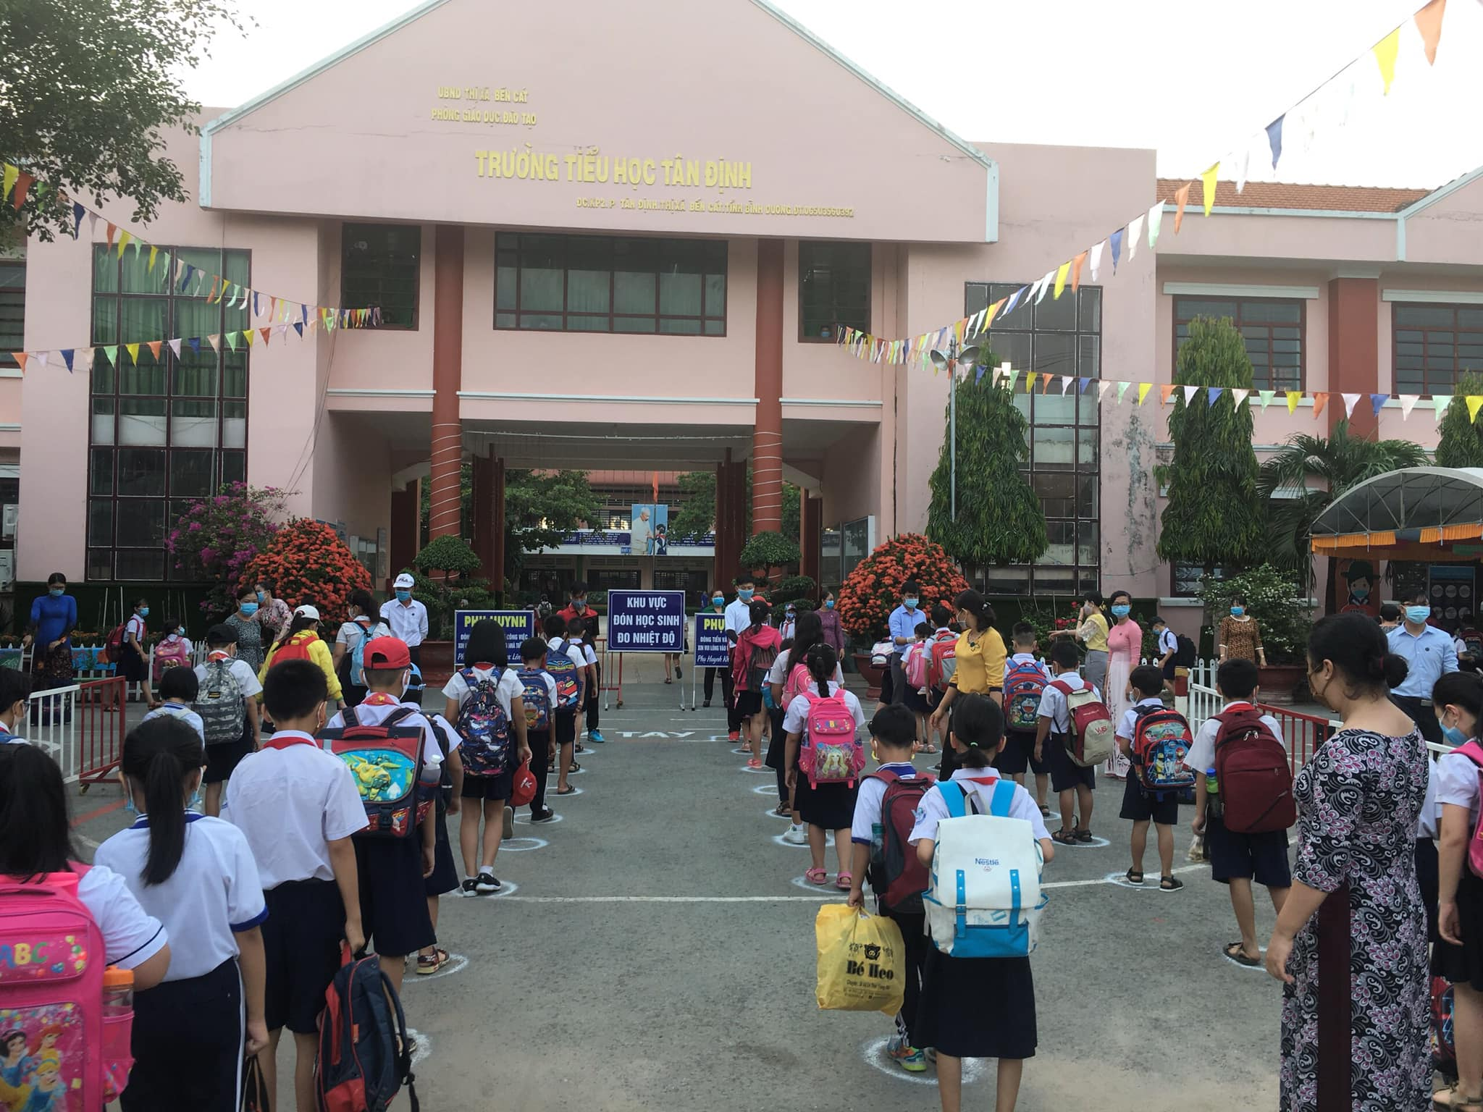
Thực hiện nghiêm túc chỉ đạo về việc tăng cường phòng chống dịch do Virus Corona gây ra; toàn bộ cán bộ, giáo viên, nhân viên trường Tiểu học Tân Định triển khai công tác phòng chống dịch và tổng vệ sinh khuôn viên trường, lớp.
Nhà trường thực hiện tuyên truyền dán áp phích vào những khu vực trung tâm của trường, lớp học cũng như khu vực nhà vệ sinh để tất cả giáo viên, phụ huynh và học sinh đều có thể quan sát và thực hiện tốt việc phòng chống dịch. Thực hiện tốt 5K trong phòng chống dịch.
